

**QUALIDADE DE SOFTWARE**

Hugo Leonardo Ferreira Gomes

Análise de Qualidade

Montes Claros, MG

2024

# RESUMO

Nesse relatório de qualidade será abordada a análise de qualidade de um mouse gamer da marca Darmo Shark M3 modelo Tri-mode. Foi avaliado de forma criteriosa cada aspecto do produto desde a matéria prima, durabilidade, usabilidade, design e experiência do usuário.

# 2 . SUMÁRIO

***1. RESUMO 2***

**2 . SUMÁRIO 3**

***3. INTRODUÇÃO 4***

***4. O PROJETO 5***

**4.1 Detalhes do produto 5**

**4.2 Tabela de Análise 6**

**4.3 Relatório 7**

**4.4 Evidências 8**

**4.5 Onde encontrar 9**

***5. CONCLUSÃO 10***

***6. REFERÊNCIAS BIBLIOGRÁFICAS 10***

# 3. INTRODUÇÃO

Nessa análise de qualidade será descrita a avaliação de um mouse gamer M3 modelo Tri-mode da marca Darmo Shark, será abordado suas caracteriscas com base no que está descrito no seu manual e também uma avaliação de uso para jogos e outras utilidades, após essa análise será feito uma conclusão deste produto.

# 4. O PROJETO

O produto escolhido para essa análise de qualidade foi o mouse gamer M3 modelo Tri-mode da marca Darmo Shark nos item 4.1 e 4.2 está descrito os detalhes e análise do mouse.

## 4.1 Detalhes do produto

| **Nome do produto:** | Mouse Gamer M3 |  | |
| --- | --- | --- | --- |
| **Fabricante:** | Darmo Shark |
| **Tempo de uso:** | 1 ano e 2 meses |
| **Modelo** | Tri-mode |

## 4.2 Tabela de Análise

| **Característica** | **Percepção** | **Referência** |
| --- | --- | --- |
| **Sensor : PAW 3395** | Ótimo rastreamento de movimento e sem perda da precisão nos movimentos em game graças ao seu IPS de 650 e também seus incríveis 26.000 de DPI onde pode ser ajustado conforme a sua necessidade. | N/A |
| **Peso : em torno de 58 g** | Mouse extremamente leve em comparação a outros mouse gamers do mercado de entrada, proporcionando uma experiência premium para jogadores iniciantes e também para jogadores mais exigentes. | N/A |
| **Tempo de bateria : 83 horas** | Vida útil da bateria com um tempo extremamente grande tendo em vista uma utilização diária de 5 a 6 horas por dia precisando carregar após 3 dias de uso contínuo. | N/A |
| **Designer : Moderno**  **Dimensões : 129 × 66 × 39 mm.** | Mouse com tamanho médio, mais indicado para pessoas com pegadas claw e fingertip, modelo ergonômico pois juntamente com seu peso torna a utilização mais agradável, mas indico o teste pessoal pois varia de pessoa para pessoa. |  |
| **Conectividade : Tri-mode** | Conectividade muito interessante pois pode ser usado conectado ao cabo USB-C diretamente ao CPU ou notebook, também pode ser usado via conexão bluetooth e para melhor respostas em game tem o modo 2.4ghz, neste modo o envio de informação para o seu receptor wireless. | N/A |
| **Usabilidade** | Um mouse excelente para todos os gostos tanto trabalho como também para gamers pois atende a maioria dos requisitos que um usuário procura como leveza, tempo de bateria e resposta, porém só atendem o sistema Windows. | N/A |
| **Matéria Prima : Plástico ABS** | Um material extremamente leve e resistente com ótimo acabamento nas bordas. | N/A |

## 4.3 Relatório

O mouse M3 da Darmo Shack é um excelente mouse tenho utilizado ele a mais de um ano para todo tipo de atividade relacionadas a informática mas com a maior utilização na área de games, nunca tive nenhum problema de conectividade em nenhum dos seus 3 modos (USB/Wireless ou 2.4ghz) e nem missclick ou doubleclick durante as minhas jogatinas graças ao seus microswitches da TTC de 60M(milhões) de clicks tendo uma resposta rapida e confiavel durante toda a minha utilização. Algo a ser pontuado como diferencial neste mouse em relação aos mouses de entrada do mercado nacional é que ele tem o seu próprio software para configuração de DPI e também mudar a organização dos botões.

Avaliando o material/matéria prima que ele foi construído posso dizer que é de excelente qualidade pois após algumas quedas inesperadas da mesa onde ele fica, ele continua intacto não tendo danificado nenhum componente interno.

## 4.4 Evidências

Print **:**

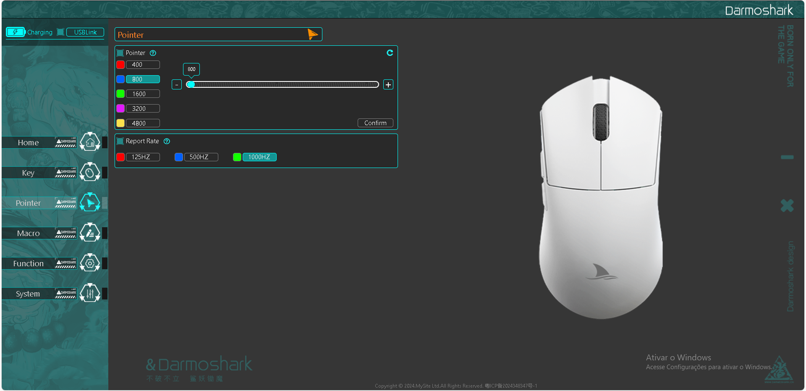

Imagem 1  **: Software de configuração**

Foto **:**

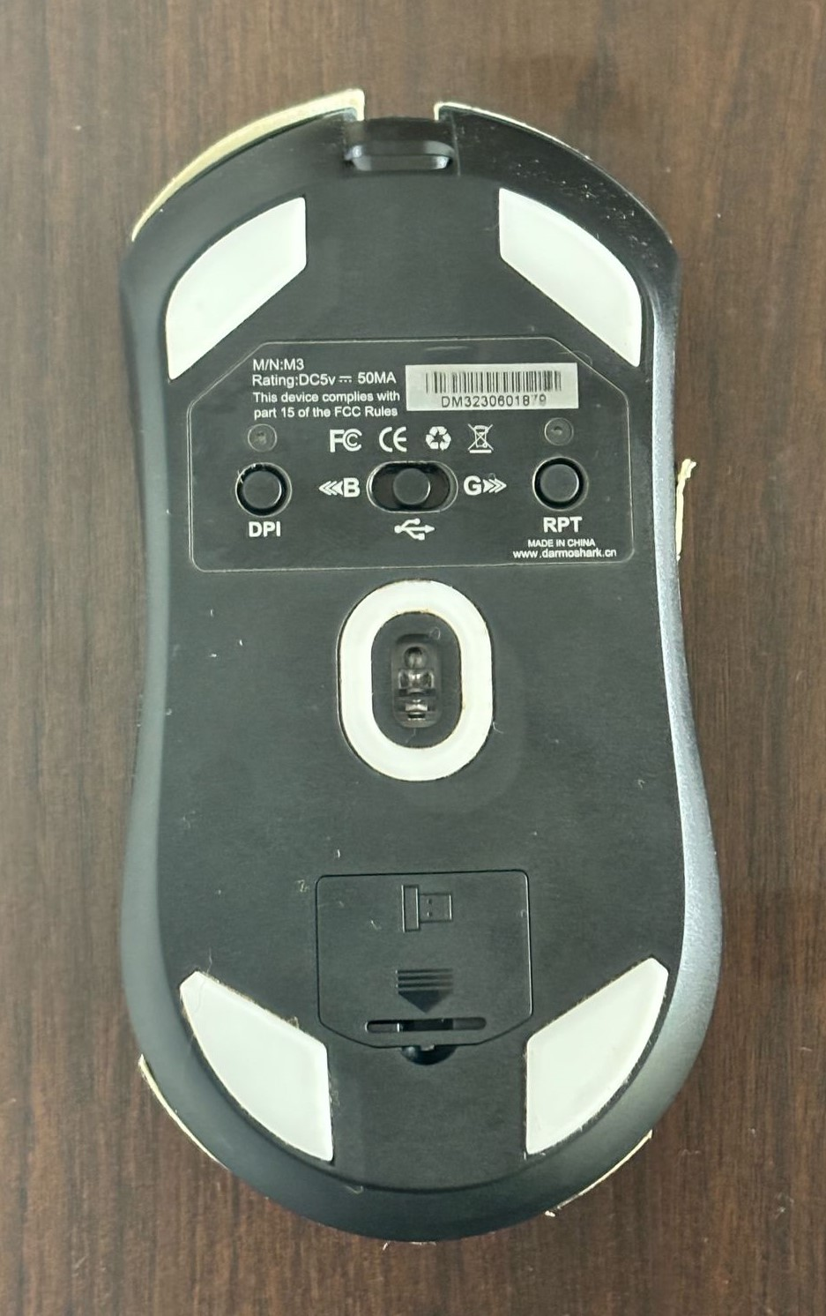

Imagem 2 : **Parte inferior**

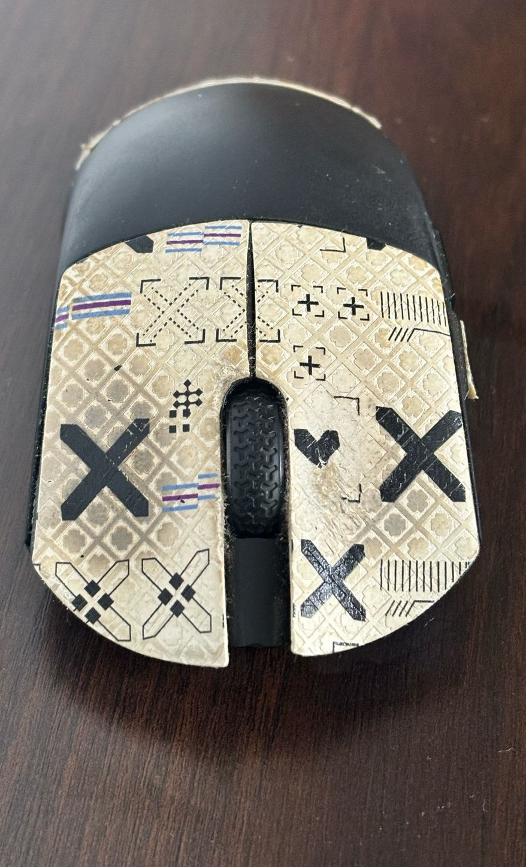

imagem 3 : **Parte frontal**

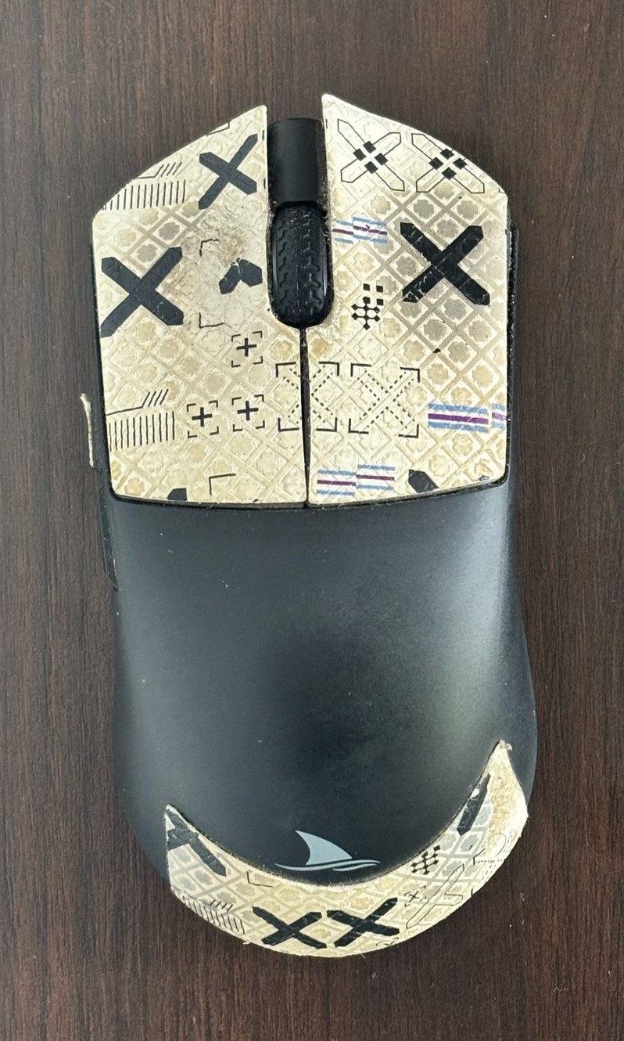

imagem 4 : **Parte superior**

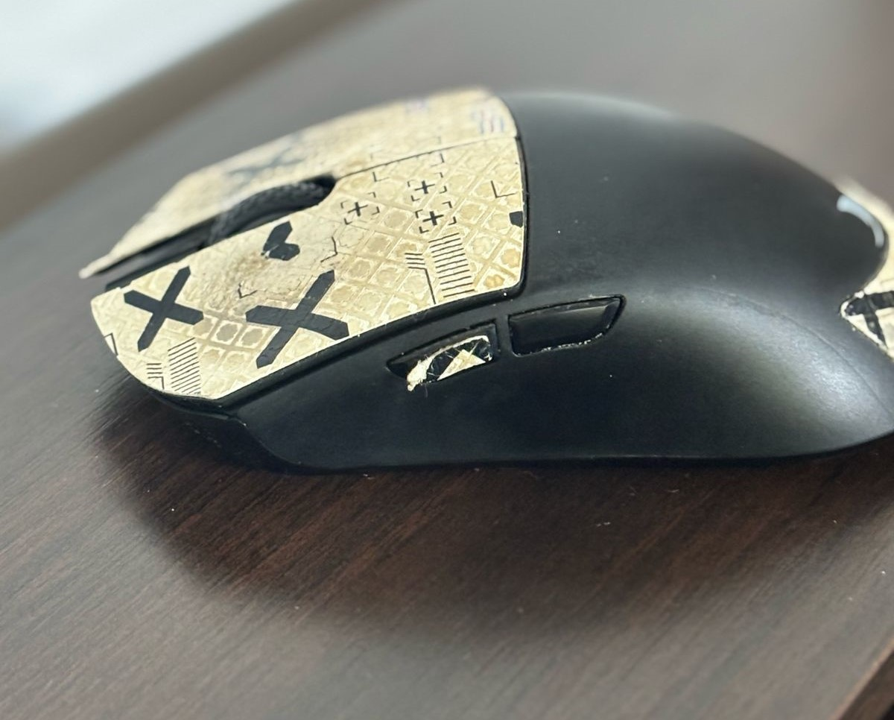

Imagem 5 : **Vista lateral esquerda**

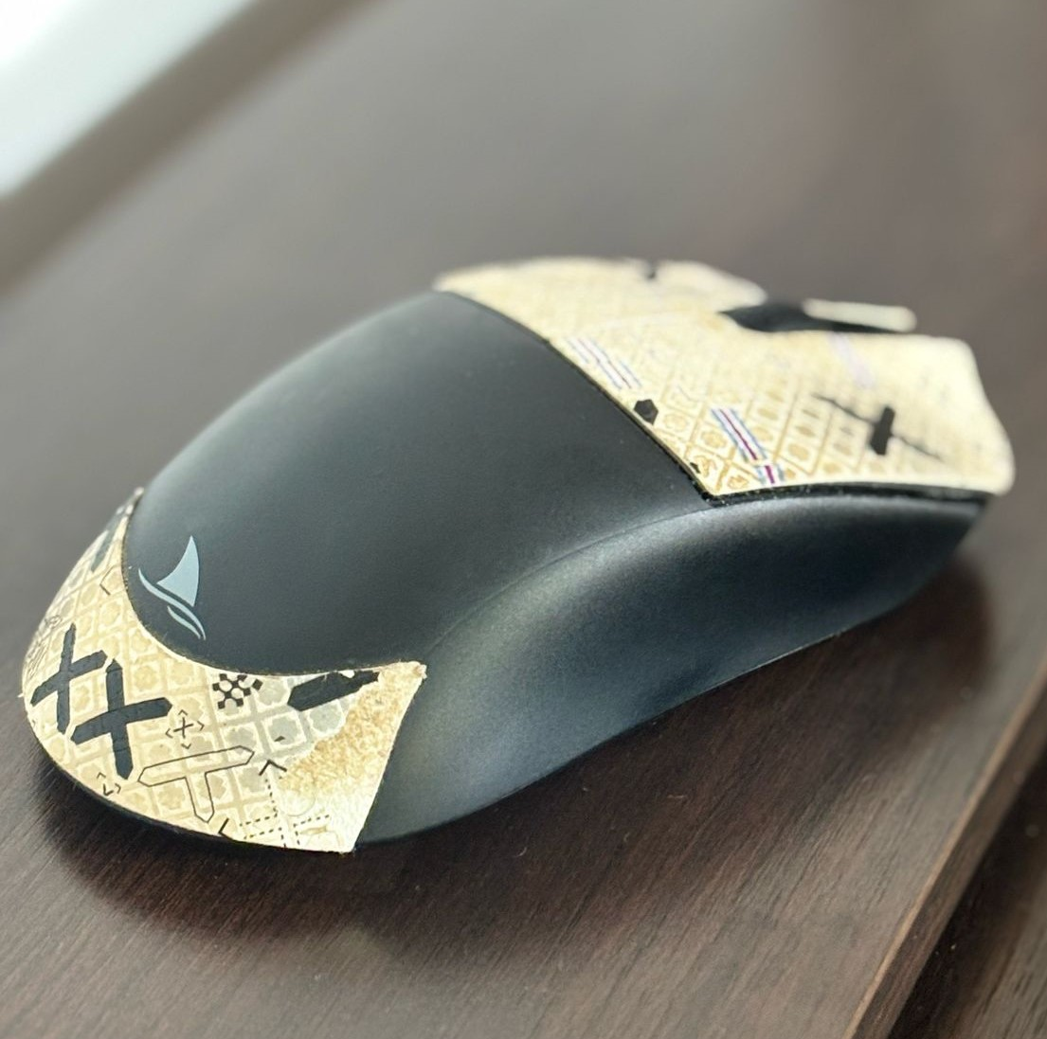

Imagem 6 : **Vista lateral direita**

## 4.5 Onde encontrar

Pode ser encontrado em várias lojas no AliExpress mas segue o link da loja onde foi adquirido esse mouse.   
[Motospeed Darmoshark M3 mouse para jogos bluetooth sem fio com fio 3-modo 26000DPI pam3395 mouse óptico ergonômico para escritório mouse TTC Versão suporte macro drivers para laptop PC - AliExpress 7](https://pt.aliexpress.com/item/1005005301998987.html?spm=a2g0o.productlist.main.1.5601ipFfipFfxf&algo_pvid=ba36a71a-e386-436d-b18b-596d82682013&algo_exp_id=ba36a71a-e386-436d-b18b-596d82682013-0&pdp_ext_f=%7B%22order%22%3A%22252%22%2C%22eval%22%3A%221%22%7D&pdp_npi=4%40dis%21BRL%21244.97%21236.97%21%21%21294.79%21285.16%21%402101ea7117430894647413490ece6d%2112000032568641694%21sea%21BR%211658631380%21ACX&curPageLogUid=f8juX7PnwtE5&utparam-url=scene%3Asearch%7Cquery_from%3A)

# 5. CONCLUSÃO

Esse trabalho foi muito importante pois com ele aprendi a fazer uma avaliação mais aprofundada em relação a qualidade do produtos que tenho e também dos que irei adquirir, mas o mais importante foi aprender sobre o tema Análise de Qualidade e todos os requisitos que tenho que me preocupar quando for fazer essa análise tanto para produtos quanto também dos softwares.

# 6. REFERÊNCIAS BIBLIOGRÁFICAS

[Darmoshark-M3 Tri-Mode Gaming Mouse-darmoshark](https://www.darmosharkgear.com/product/24.html)